Раскрытие донорно-акцепторных циклопропанов первичными аминами в синтезе замещенных пирролидин-2-онов и изоиндолинов
Шорохов В.В.,¹ Лебедев Д.С.,^{1,2} Бойченко М.А.,¹ Трушков И.В.,³ Иванова О.А.¹
Аспирант, 3 год обучения
¹Московский государственный университет имени М.В. Ломоносова,
химический факультет, Москва, Россия
² Школа на Юго-Востоке имени маршала В.И. Чуйкова (бывш. МХЛ)
³Институт органической химии им. Н.Д. Зелинского РАН, Москва, Россия
E-mail: 1733192@bk.ru
Реакции раскрытия донорно-акцепторных (ДА) циклопропанов азотсодержащими нуклеофилами являются важным инструментом в направленном синтезе разнообразных азагетероциклов [1]. Полифункциональные арилзамещенные пирролидин-2-оны 2 и изоиндолины 3 являются особо привлекательными целями для синтеза, поскольку их скелет входит в состав большого числа природных и синтетических биологически активных соединений (Рис.1,2). Целью данной работы являлось изучение реакций раскрытия ДА циклопропанов 1 первичными аминами и разработка на этой основе методов синтеза γ-пирролидонов 2 и изоиндолинов 3.
Мы предложили простой и эффективный метод синтеза γ-пирролидонов 2 [2], включающий катализируемое перхлоратом никеля раскрытие ДА циклопропанов 1 аминами с последующей лактамизацией γ-аминоэфиров и деалкоксикарбонилированием образующихся продуктов, проводимыми in situ. В этом превращении могут участвовать различные замещенные анилины, бензиламины и другие первичные амины, а также широкий спектр ДА циклопропанов, содержащих (гетеро)ароматические или алкенильные донорные группы и различные акцепторные заместители. Для серии полученных пирролидонов были изучены их антимитотические свойства.
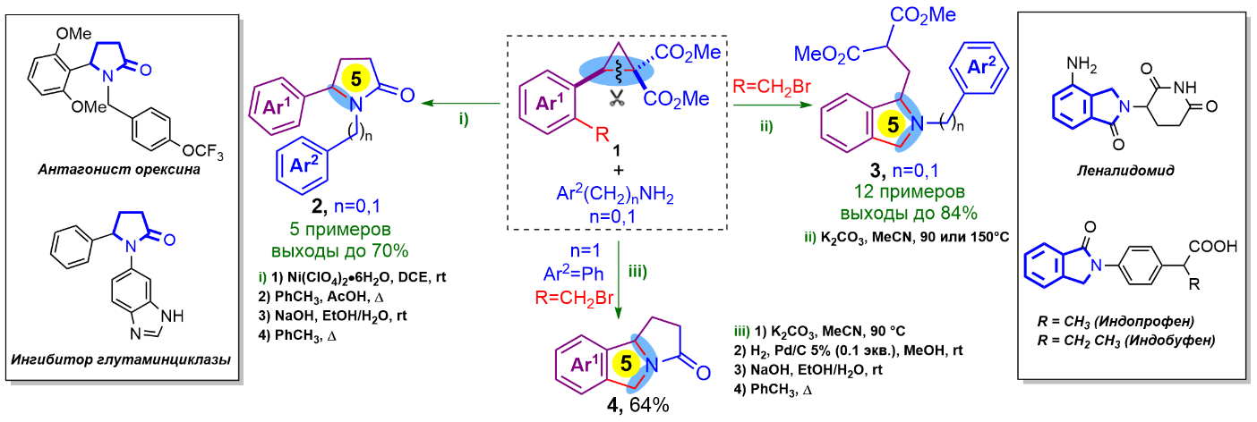
На основе домино-реакции с участием ДА циклопропана, содержащего в орто-положении ароматического заместителя бромметильную группу, и первичных аминов различного строения (анилинов, бензиламинов, циклоалкиламинов) нами был разработан метод синтеза производных изоиндолина 3 [3]. Показано, что изоиндолин, полученный из бензиламина в условиях гидрогенолиза при комнатной температуре подвергается селективному расщеплению экзоциклической связи N–CH₂Ar и самопроизвольной лактамизации, последующее деалкоксикарбонилирование приводит к получению бензо[b]пирролизидинона 4.
Работа выполнена при поддержке гранта РНФ 21-73-20095.
1. P. Singh, R. K. Varshnaya, R. Dey, P. Banerjee Adv. Synth. Catal. 2020, 362, 1447.
2. M. A. Boichenko, A. Yu. Plodukhin, V. V. Shorokhov, D. S. Lebedev, A. V. Filippova, S. S. Zhokhov, E. A. Tarasenko, V. B. Rybakov, I. V. Trushkov, O. A. Ivanova Molecules 2022, 27, 8468.
3. В. В. Шорохов, Д. С. Лебедев, М. А. Бойченко, С. С. Жохов, И. В. Трушков, О. А. Иванова Chem. Het. Comp. 2023, in press.

